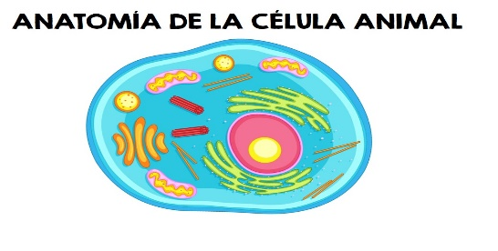

[Esta foto](https://www.orientacionandujar.es/2020/02/11/la-celula-animal-colorear-y-completar-primaria-editable/la-celula-animal-colorear-y-completar-primaria-editable-1/) de Autor desconocido está bajo licencia [CC BY-SA-NC](https://creativecommons.org/licenses/by-nc-sa/3.0/)

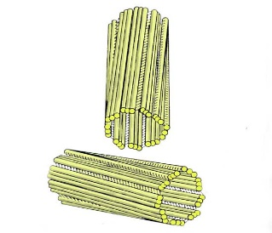

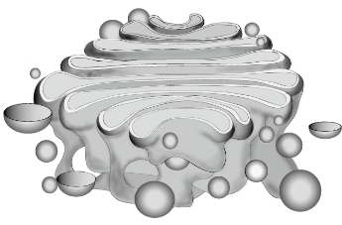

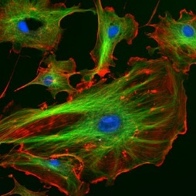

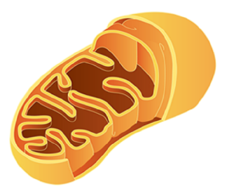

¿Quién soy?

Soy una mujer

Nacimiento

Foto

Campo de investigación

Descubrió

Solución